|  |
| --- |
| 平成29年度ロボット介護機器開発・導入促進事業（開発補助事業）  実証試験モデルプロトコル |

平成29年9月4日



目　　次

|  |
| --- |
|  |

I. 実証試験の概要 1

１． 実証試験の目的 1

２． 実証試験の実施体制 1

３． 実証試験概要 3

（1） 対象機器 3

（2） 適用基準 3

（3） 実証試験の研究デザイン 4

（4） エンドポイント 4

（5） 評価方法（評価内容・タイミング・頻度） 5

（6） 実施手順 6

（7） 緊急時の対応 6

（8） 中止の要件 6

II. 観察・測定方法 7

１． 実証試験準備 7

（1） 実証試験責任者等・調査対象施設・調査日の決定 7

（2） 評価者の選定・決定 7

（3） 事業所職員等に対する説明、講習会等の実施 7

（4） 対象者（要介護者）の要件 7

（5） 同意の取得（対象者及び家族への説明・依頼・同意書の取得） 8

（6） 対象者の介護者への説明と同意の取得（介護事業者が協力する場合） 8

（7） 機器の試用と対象者の決定 8

２． データ取得 9

（1） 機器導入前調査 9

（2） 実証試験期間中のデータ収集 10

（3） 実証試験期間後のデータ収集及び廃棄 11

３． データ提出 13

（1） 提出するデータ 13

（2） 提出データの形式 13

III. 情報の機密保持について 15

IV.　問い合わせ先 16

（別添１）説明同意文書の例  
（別添２）調査票

1. 移動支援（屋外移動）
2. 移動支援（屋内移動）
3. 排泄支援
4. 入浴支援

# **実証試験の概要**

## **実証試験の目的**

本実証試験はロボット介護機器の導入効果の科学的検証を行い、ロボット介護機器の介護現場への普及・導入を促進させることを目的にして実施するものである。

本実証試験では、高齢者等の生活にロボット介護機器を導入することで、機器利用者の活動量・活動範囲の拡大や、ストレス状態が改善されることを科学的に検証することを狙いとする。ロボット介護機器の活用により、高齢者等の生活改善が推進されることで、介護現場の身体的負担や精神的負担の軽減につながることを把握することも目的とした。

本実証試験により機器利用者や介護現場における効果を把握することで、将来的にロボット介護機器の利用者が増大し、機器の普及が促進することを目標とする。

## **実証試験の実施体制**

本実証試験は、ロボット介護機器開発メーカーが実施主体となり、介護事業者等、調査・記録の確認者からなる共同体(以下、「共同体」という。)を構成し、実証試験計画を策定、実施する。

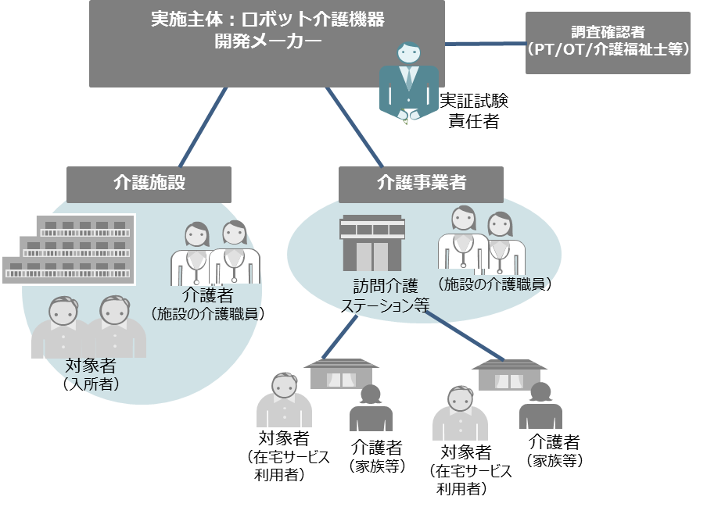

図　本実証試験の実施体制

表　各実施主体の役割等及び本プロトコルにおける用語の定義

|  |  |
| --- | --- |
| 用語 | 概要 |
| 共同体 | 本実証試験の実施主体  メーカーを実施主体として介護事業者、効果評価者等から構成される組織体。 |
| 実証試験責任者 | 本実証試験の実施責任者  介護・医療関係の有資格者（医師、看護師、介護福祉士等）又は同等レベルの知見を有した者が望ましい。責任者に有資格者の知見がない場合は、助言者を置くことが望ましい。  【役割】  実証試験の実施、運営管理、費用負担、緊急時の対応等の責任を有する。  事故等が発生した場合の補償等のために、事前に保険に加入する。 |
| 開発メーカー | 本実証試験の対象機器の開発メーカー  【役割】  本プロトコルに記載された、実証試験を実施し、データをとりまとめ提出する。  実証試験実施前に、共同体の代表として責任を持って倫理審査等を受ける。  また、実証試験期間中に、当該ロボットの製造上･設計上の欠陥又は共同体の運営上のミスに起因し、実証試験の参加者等の第三者が身体的に被害を被った場合や、第三者の財物損壊が発生した場合に備えて賠償責任保険等に加入する。 |
| 介護事業者 | 在宅サービス、施設・居宅系サービスを総称して介護事業者という  【役割】  メーカーと連携し、共同体を構成する。対象者や介護者に対する事業の説明等を行うとともに、調査票の記入等を支援する。 |
| 介護者 | 対象者の介護に携わる者。  ※対象者が介護保険サービスを受けている場合は介護事業者の職員等になる。家族等が介護をしている場合は家族を指す。  【役割】  対象者のアセスメントシートの他、（対象者意識調査、対象者活動量調査）の記入又は記入の支援をする。また、介護者意識調査を実施する。 |
| 調査確認者 | 理学療法士（PT）、作業療法士（OT）、介護福祉士等の専門職及び同等以上の専門性を有し、調査票の内容を確認できる者。開発メーカーから委託されて調査を確認する。  【役割】  対象者や介護者が記録した調査票について、実態に即して正しく記載できているか確認する。 |
| 対象者 | 実証試験の被験者  （対象者意識調査、対象者活動量調査）に記入、又は介護者の支援の元、対応する。 |

## **実証試験概要**

### 対象機器

* 本実証試験の対象機器は経済産業省と厚生労働省において策定・改定された「ロボット技術 の介護利用における重点分野」のうち以下の分野とする。

|  |  |
| --- | --- |
| 重点分野名 | 機器の概要 |
| 【A】移動支援  （屋外移動） | 高齢者等の外出をサポートし、荷物等を安全に運搬できるロボット技術を用いた歩行支援機器。 |
| 【B】移動支援  （屋内移動） | 高齢者等の屋内移動や立ち座りをサポートし、特にトイレへの往復やトイレ内での姿勢保持を支援するロボット技術を用いた歩行支援機器。 |
| 【C】排泄支援 | 排泄物の処理にロボット技術を用いた設置位置の調整可能なトイレ |
| 【D】入浴支援 | ロボット技術を用いて浴槽に出入りする際の一連の動作を支援する機器 |

### 適用基準[1]

* 本実証試験の適用基準を以下に示す。

【A】移動支援（屋外移動）

|  |
| --- |
| 適用基準 |
| * 歩行や両足での立位保持などの移動の動作に何らかの支えを必要とする方 |
| * 座位保持、立ち上がりが可能な方 |
| * 用具を利用して歩行可能な方 |
| * 何か問題があった際に、意思疎通が可能な方 |
| * 買い物や散歩などの屋外歩行を週に数回程度行っている方、またはその意向がある方 |

【B】移動支援（屋内移動）／【C】排泄支援／【D】入浴支援

|  |
| --- |
| 適用基準 |
| * 歩行や両足での立位保持などの移動の動作に何らかの支えを必要とする方 |
| * 座位保持が可能な方 |
| * 用具を利用して立ち上がり及び室内歩行が可能な方（立ち上がりにバランスを崩される方） |
| * 何か問題があった際に、意思疎通が可能な方 |
| * 退院後の回復期の方など、回復意欲がある方   （入院における一時退院中の方は対象外とする） |

### 実証試験の研究デザイン

* 実証試験期間：２～３ヶ月程度
* 調査期間を次の３期に区分し、各期に１回（計３回）測定を実施する。
* 第１期：ロボット介護機器導入前（3週間程度）（以下、「機器導入前」と記す）
* 第２期：ロボット介護機器導入直後（３週間程度）（以下「機器導入後①」と記す）
* 第3期：ロボット介護機器導入直後（３週間程度）（以下「機器導入後②」と記す）

機器の利用状況を確認し、不適切な場合は設置場所等を修正

機器導入前に

記入できている人のみに機器導入する

|  |  |  |  |
| --- | --- | --- | --- |
|  | 機器導入前 | 機器導入後① | 機器導入後② |
| 実施期間 | 3週間 | 3週間 | 3週間 |
| 調査実施 |  |  |  |

### エンドポイント

* 本実証試験では次のエンドポイント（指標）を設定し、次項に示す研究デザインに基づき実施する。

|  |  |
| --- | --- |
| 指標 | 測定方法の考え方 |
| 対象者の活動状況・生活状況等 | □対象者の活動状況・生活状況（排泄、入浴等）及び介護サービスを受けた回数を測定する。  □測定は、調査期間（全３期）の毎日実施する予定。 |
| 対象者の睡眠状況 | □対象者の睡眠時間、夜間覚醒回数、日中伏臥時間を測定する。  □測定は、調査期間（全３期）の毎日実施する予定。 |
| 対象者に実施した介護サービスの回数 | □介護者が対象者に介護サービスを実施した回数を測定する。  □測定は、調査期間（全３期）の毎日実施する予定。 |
| 介護者と対象者の意識面への影響評価 | □ロボット介護機器の導入による、介護者と対象者の意識面を調査する。  3期に区分した調査期間に各１回（計３回）測定を実施する。  ・機器導入前／機器導入後①／機器導入後② |

### 評価方法（評価内容・タイミング・頻度）

* 各調査では、以下の項目についてデータを取得し、事前と事後（①、②）のデータを比較し、機器導入の効果を算出する。具体的な調査票は、別添資料を参照のこと。

| 対象分野別 | 調査対象者 | 記入者 | アウトカム |
| --- | --- | --- | --- |
| ◆移動支援機器（屋外） | |  |  |
| (1) アセスメントシート | 対象者（ロボット介護機器の利用者） | 介護者 | 対象者のADL等 |
| (2) 対象者意識調査 | 対象者（ロボット介護機器の利用者） | 対象者  （又は介護者） | 対象者意識 |
| (3)　対象者活動量調査 | 対象者（ロボット介護機器の利用者） | 対象者  （又は介護者） | 対象者の外出回数・時間・距離、目的、方法 外出時の転倒・ヒヤリハット回数等 |
| 介護者（調査期間中に対象者の介護に携わる施設職員又は家族介護者） | 介護者 | 移動支援（屋外）の回数 |
| (4)　対象者睡眠状態調査 | 対象者（ロボット介護機器の利用者） | 対象者  （又は介護者） | 対象者の睡眠時間、睡眠状況、夜間の覚醒回数等 |
| (5) 介護者意識調査 | 介護者（対象者の介護に携わる施設職員又は家族介護者） | 介護者 | 介護者意識  質的評価コメント |
| ◆移動支援機器（屋内） | |  |  |
| (1) アセスメントシート | 対象者（ロボット介護機器の利用者） | 介護者 | 対象者のADL等 |
| (2) 対象者意識調査 | 対象者（ロボット介護機器の利用者） | 対象者  （又は介護者） | 対象者意識 |
| (3)-1　対象者移動状況調査 | 対象者（ロボット介護機器の利用者） | 対象者  （又は介護者） | 対象者の屋内移動回数・介助回数、 移動時の転倒・ヒヤリハット回数等 |
| 介護者（調査期間中に対象者の介護に携わる施設職員又は家族介護者） | 介護者 | 移動支援（屋内）の回数 |
| (3)-2　対象者排泄状況量調査 | 対象者（ロボット介護機器の利用者） | 対象者  （又は介護者） | 対象者の排泄回数・介助方法等 |
| 介護者（調査期間中に対象者の介護に携わる施設職員又は家族介護者） | 介護者 | 排泄支援の回数 |
| (4)　対象者睡眠状態調査 | 対象者（ロボット介護機器の利用者） | 対象者  （又は介護者） | 対象者の睡眠時間、睡眠状況、夜間の覚醒回数等 |
| (5) 介護者意識調査 | 介護者（対象者の介護に携わる施設職員又は家族介護者） | 介護者 | 介護者意識  質的評価コメント |
| ◆排泄支援 |  |  |  |
| (1) アセスメントシート | 対象者（ロボット介護機器の利用者） | 介護者 | 対象者のADL等 |
| (2) 対象者意識調査 | 対象者（ロボット介護機器の利用者） | 対象者  （又は介護者） | 対象者意識 |
| (3)　対象者排泄状況量調査 | 対象者（ロボット介護機器の利用者） | 対象者  （又は介護者） | 対象者の排泄回数・介助方法等 |
| 介護者（調査期間中に対象者の介護に携わる施設職員又は家族介護者） | 介護者 | 排泄支援の回数 |
| (4)　対象者睡眠状態調査 | 対象者（ロボット介護機器の利用者） | 対象者（又は介護者） | 対象者の睡眠時間、睡眠状況、夜間の覚醒回数等 |
| (5) 介護者意識調査 | 介護者（対象者の介護に携わる施設職員又は家族介護者） | 介護者 | 介護者意識  質的評価コメント |
| ◆入浴支援 |  |  |  |
| (1) アセスメントシート | 対象者（ロボット介護機器の利用者） | 介護者 | 対象者のADL等 |
| (2) 対象者意識調査 | 対象者（ロボット介護機器の利用者） | 対象者（又は介護者） | 対象者意識 |
| (3)　対象者入浴状況量調査 | 対象者（ロボット介護機器の利用者） | 対象者（又は介護者） | 対象者の入浴回数・介助方法等 |
| 介護者（調査期間中に対象者の介護に携わる施設職員又は家族介護者） | 介護者 | 入浴支援の回数 |
| (4)　対象者睡眠状態調査 | 対象者（ロボット介護機器の利用者） | 対象者（又は介護者） | 対象者の睡眠時間、睡眠状況、夜間の覚醒回数等 |
| (5) 介護者意識調査 | 介護者（対象者の介護に携わる施設職員又は家族介護者） | 介護者 | 介護者意識  質的評価コメント |

### 実施手順

* 適用条件に適した対象者を10～15人選定する。
* 機器導入前調査（３週間）を実施し、調査票の記録を開始する。
* 共同体のスタッフのうち、調査確認者（PT／OT／介護福祉士等）が１週間ごとに記録状態を確認し機器導入前調査（３週間）の記録終了後に対象機器を導入し、機器導入後調査①のフェーズに進む。

### 緊急時の対応

* 期間中、使用機器の誤作動による傷害、使用中の対象者の転倒・転落など緊急に対応すべき事態が発生した場合は、速やかに事前に設定した緊急連絡先に連絡して指示を仰ぐ。

### 中止の要件

* 期間中に機器の故障、対象者の入院等により、実証試験が継続できなくなった場合は、対象者に関する調査票の記入はその時点で中止する。

# **観察・測定方法**

## **実証試験準備**

### 実証試験責任者等・調査対象施設・調査日の決定

* 実証試験責任者を1名程度選定する。
* 使用機器の誤作動による傷害、使用中の対象者の転倒・転落などの緊急に対応すべき事態が発生した場合の連絡先窓口を設定する（2名程度：１名は実証試験責任者と兼務しても問題ない）。
* 実証試験期間のスケジュールをふまえ、調査期間（機器導入前調査、機器導入後調査①、②）の調査日程を調整し、対象者・介護者・共同体で共有する。

### 評価者の選定・決定

* 調査記録確認者（ＰＴ／ＯＴ／介護福祉士等）を2-3名程度選定する。実証試験対象が複数機関にまたがる場合は、同一の者が対応することも可能とする。
* 実証試験期間のスケジュールをふまえ、評価のポイント等について説明を行う。

### 事業所職員等に対する説明、講習会等の実施

* 実証試験に関わる事業所職員等（介護者）、家族等に対する説明、機器導入・定着にかかる講習会等を実施する。

### 対象者（要介護者）の選定、目標設定

* 対象者は施設入所又は在宅介護サービスの利用開始から3か月以上経過している者（10名～15名程度）を選定する。
* 各自のADLの状態等を踏まえ、機器導入の目標設定を行う。目標設定は【１】アセスメントシートに記載する。

（例）

* 移動支援機器（屋外）を使って一人でスーパーに買い物に行く。町内会の集まりに参加する。
* 移動支援機器（屋内）を使って、トイレまで車椅子を使わずに歩いて行けるようにする。
* 排泄支援機器を使うことで、夜のオムツを外すようにする。
* 入浴支援機器を使うことで、家のお風呂に入ることができる。
* 介護サービス利用開始から間もない方は状態が不安定な場合や、介護職員等との信頼関係が十分に築けていないこともあるため、望ましくない。ただし、急性期病院等からの退院者等、回復期の対象者については、この限りではない。  
  施設入所又は在宅介護サービス利用開始から間もない利用者を対象とする場合は、十分に配慮を行うこと。
* 実証試験の対象者は同一の施設の入所者等に限らず、複数の施設で並行して実証試験を実施しても問題ない。

### 同意の取得（対象者及び家族への説明・依頼・同意書の取得）

* 機器の特性を勘案した上で、適用条件に適合し、実証試験の対象となりうる者に、調査目的・内容等について説明し、協力を依頼する。

※後述する試行を踏まえて、最終的に実証試験対象者を決定するため、余裕を持って候補者を選定する。

* 同時に、実施に当たっての危険性、不利益、費用の生じる可能性などを説明した上で調査協力同意書に記入を依頼する。説明の際には、ケアマネジャー、民生委員など、対象者の権利を擁護する立場の人に同席を求める。
* その際、対象となりうる者の家族への説明等も行う。
* 本人に同意能力が確認できない方は、対象外とする。
* 説明・同意の確認は極力個別に実施する。
* 調査協力同意書は、調査終了後5年間、共同体責任者が責任をもって保管する。

### 対象者の介護者への説明と同意の取得（介護事業者が協力する場合）

* 調査に協力する介護者（介護事業所の担当職員又は家族の介護者）に対して、共同体の責任者から調査説明書等を用いて調査目的・内容、について説明を行って協力を依頼する。
* 同時に、実施に当たっての危険性、不利益、費用の生じる可能性などを説明した上で調査協力同意書に記入を依頼する。この説明に際しては、法人の外部理事など、職員の権利を擁護する立場の人に同席を求める。

### 機器の試用と対象者の決定

* 機器の試用結果を踏まえ、対象者を最終的に10名程度決定する。（10名以上でも問題ない）
* 実証試験前に、対象者のアセスメントシートを記入する。
* 実証試験を効果的に進めるため、機器導入後の対象者の介助については、基本的には導入機器を利用して行う。

## **データ取得**

### 機器導入前調査

* 機器を導入・利用する前に、事前調査（後述の【１】、【２】、【５】）を実施する。別添の自記式調査票を使用し、【１】、【5】は介護者が記載し、【２】については対象者本人または介護者が聞き取り調査を行う。

#### **【１】アセスメントシート**

* 移動支援機器導入の対象者について、調査期間２回（機器導入前、終了時）分、以下の項目についてデータを収集する。

|  |  |  |
| --- | --- | --- |
| １．利用者属性 | ２．ADLの状況 | ３．ICF項目 |
| ・性別*、年齢階級*  ・利用しているサービス  ・要介護度  ・障害高齢者の日常生活自立度  ・認知症高齢者の日常生活自立度  ・体重  ・移動に影響する疾患の有無  ・主傷病名*  ・移乗支援用具等の使用経験*  ・（在宅のみ）家族介護者の状況  ・機器導入の目的、機器の利用目標  ・利用予定の環境  ・機器の中止条件 | ・座位保持  ・端座位保持  ・立ち上がり  ・歩行、尿意・便意の訴え  ・体位変換  ・ナースコール | 【活動と参加の評価】  ・学習と知識の応用  ・コミュニケーション  ・運動・移動  ・セルフケア  ・対人関係  ・コミュニティライフ・社会生活・市民生活 |

*は機器導入前のみの調査項目

#### **【２】対象者意識調査**

* 機器導入の対象者について、調査期間３回（機器導入前、機器導入後①、②）、以下の項目のデータを収集する。

|  |  |
| --- | --- |
| １．機器に対する認識 | ２．機器利用による心理的効果 |
| ・導入する機器の認知状況  ・導入する機器への主観的評価 | ・PIADS（Psychosocial Impact of Assistive Devices Scale）日本語版 |

#### 

#### **【5】介護者意識調査**

* 機器導入の対象者を担当する介護者（ヘルパー、家族（在宅の場合）等）全員について、以下の項目のデータを収集する。

|  |  |  |
| --- | --- | --- |
| １．職員属性 | ２．機器に対する認識 | ３．介護負担尺度 |
| ・性別／年齢階級  ・保有資格  ・職務経験年数 | ・導入する機器の利用経験有無  ・導入する機器の認知状況  ・導入する機器への主観的評価 | ・Zarit介護負担尺度（家族介護者向け）  ・職業性ストレス調査項目 |
| ４．機器導入に伴う影響 | |  |
| ・機器導入に伴う介護サービス全体におけるプラス／マイナスの変化  ・機器導入に関する意見 | |  |

### 実証試験期間中のデータ収集

* 【３】対象者活動量調査（屋外移動支援）、移動状況調査（屋内移動支援）、排泄状況調査（排泄支援）、入浴状況調査（入浴支援）、【４】対象者睡眠状況調査では、事業実施期間中、継続的にデータを収集する。
* 【３】対象者活動量調査（屋外移動支援）では、自記式調査票を使用しながら介護者等が毎日調査を行うが、リストバンド式データ測定機器等も活用してデータ収集を行い、調査票に転記することを推奨する。

#### **【３】対象者活動量調査／移動状況調査／排泄状況調査／入浴状況調査**

（自記式調査票の場合）

* 移動支援機器導入の対象者について、実証試験期間中、毎日、以下の項目のデータを記録・収集する。

（データ測定機器利用の場合）

* 移動支援機器導入の対象者について、実証試験期間中、継続的に以下の項目のデータを収集する。データ測定機器（リストバンド等）を利用した場合、収集可能なデータが機器によって異なるため、使用するデータ測定機器が収集可能なデータを収集したうえで、転記する。

【移動支援（屋外・屋内）】（すべて1日ごとの情報）

|  |  |
| --- | --- |
| １．活動量情報 | ２．睡眠情報 |
| （自記式調査票の場合）  屋外：・外出回数（補助具・機器あり／なし）  ・外出時間  ・移動距離  ・天候／体調等  ・ヒヤリハットの有無等  屋内：・移動回数（補助具・機器あり／なし）  ※部屋間の移動、トイレへの移動、入浴への移動、その他  ・ヒヤリハットの有無等 | （自記式・データ測定機器利用：共通）  ・起床時刻  ・起床時の状態  ・就寝時刻  ・就寝時の状態  ・就寝中に目覚めた回数  ・日中臥位時間  ・当日の体調に影響する出来事等 |
| （データ測定機器利用の場合）  ・測定機器の情報  ・1日あたり歩数／歩行距離／活動時間等 （機器により異なる） |

【排泄支援】（すべて1日ごとの情報）

|  |  |
| --- | --- |
| １．活動量情報 | ２．睡眠情報 |
| （自記式調査票の場合）  ・排泄回数（利用機器及び介助有無・介助人数別）  -トイレ／ポータブルトイレ／パッド交換／おむつ交換  -導入機器の利用  -失禁回数  -浣腸回数 | （自記式・データ測定機器利用：共通）  ・起床時刻  ・起床時の状態  ・就寝時刻  ・就寝時の状態  ・就寝中に目覚めた回数  ・日中臥位時間  ・当日の体調に影響する出来事等 |

【入浴支援】（すべて1日ごとの情報）

|  |  |
| --- | --- |
| １．活動量情報 | ２．睡眠情報 |
| （自記式調査票の場合）  ・入浴回数（介助有無別）  -シャワー浴  -浴槽への入浴（機器の利用有無別）  -機械浴  ・ヒヤリハットの有無等 | （自記式調査票の場合）  ・起床時刻  ・起床時の状態  ・就寝時刻  ・就寝時の状態  ・日中臥位時間  ・当日の体調に影響する出来事等 |

※参考：データ測定機器の例

|  |  |  |
| --- | --- | --- |
| 機器 | 概要 | 収集可能なデータ |
| リストバンド型ウェアラブル式データ測定機器（Fitbit（Flex2,Alta,Hlta HR）、ドコモヘルスケア ムーヴバンド3等） | リストバンド型ウェアラブル端末。専用アプリを通じてデータ管理可能 | ・活動量データ（歩数、距離、消費カロリー等）  ・睡眠データ |
| 歩行支援ロボットのオプション  （RT.2の活動量測定機能）等 | 歩行支援ロボット。インターネット上で活動量を管理可能 | ・活動量データ（距離、時間、消費カロリー等） |
| ＧＰＳロガー  （i-gotU GT-120,i-gotU GT-600,I-O DATA 旅レコ（GPSLOG）,SONY GPS-CS3K，HOLUXM-241等） | 移動の軌跡・距離データが収集可能 | 活動量データ（距離等） |

### 実証試験期間後のデータ収集及び廃棄

（実証試験後のデータ収集）

* 一回目の介入後（２期の最後）に、事後調査①として、自記式調査票を使用し【２】対象者意識調査および【５】介護者意識調査を実施する。【２】対象者意識調査は利用者本人または介護者が聞き取り調査を実施し、【５】介護者意識調査は介護者が実施する。
* 介入群の二回目の介入後（３期終了時）に、事後調査②として【２】対象者意識調査、【５】介護者意識調査を実施する。
* また、調査終了後、介護施設・事業所に対し、共同体から意識調査を実施する。

#### **【６】事業所調査**

* 実証試験に参加した事業所の管理者が、以下の項目に自記式で回答し、データを記録・収集する。

|  |  |  |
| --- | --- | --- |
| １．機器導入のねらい | ２．事業所の業務の変化 | ３．対象利用者の変化 |
| ・事業所が抱える課題  ・機器を導入した理由  ・対象利用者を選択した理由 | ・業務フロー・職員配置の変化  ・業務時間・内容の変化  ・機器導入による効果と課題  ・業務管理面・経営面の変化 | ・対象利用者の意識、生活  ・身体状況 |
| ４．職員の変化 | ５．機器導入・定着・活用への意見 |  |
| ・職員の意識・業務負担感  ・身体状況 | ・効果・活用可能性  ・課題・要改善点 |

（資料の廃棄）

* 調査員マニュアルや対象者状態票記入の手引き等の資料及び個人のID番号と氏名等の個人情報を紐づけるリスト等は終了後に廃棄する。
* 同意書および個人ごとのデータは共同体において５年間保管（施錠管理）の上、廃棄する。

## **データ提出**

### 提出するデータ

* 本事業では、個人ごとのデータ、項目別の集計データおよび、事業内容をとりまとめた事業報告書を事務局に提出する。

### 提出データの形式

* 提出するデータは電子データとする（紙調査票は提出不要）。
* 記入済みの自記式調査票は事業所ごとに取りまとめの上、エクセル等で入力（入力フォーマットは提供）する。入力したデータをcsv、xls等の形式に変換し、事務局に提出する。なお、データの入力フォーマットは事務局から提供する。
* データ測定機器によって収集した活動量や睡眠情報については、利用者ごとに調査票にデータを転記いただき、入力の上、事務局に提出する。

※fitbit（リストバンド型データ測定端末）を活用する場合の例

|  |
| --- |
| * データ測定機器購入後、製品ホームページ（https://www.fitbit.com/jp/home）にアクセスし、専用アプリをダウンロードするとともに、各種設定を行い、アカウントを作成する。 * アカウント作成にはメールアドレスが必須となるため、メールアドレスを保有していない利用者については、gmail等で個人用アドレスを作成するか、事業所において実証用のメールアドレスを対象者数分設定しておく必要がある。 * 利用者の腕に付け、活動時および睡眠時のデータを測定する。測定されたデータは、ホームページから専用ページにログインし、データを確認する。 * ホームページからデータをcsvやxls形式でダウンロードすることも可能。データの最大保存期間は１か月のため、１～２週間分をダウンロードし、利用者別に保存しておく。 * 最終的に、利用者ごとに２か月分のデータを１ファイルにまとめて入力し、提出する。 |

### 提出するデータの留意点

* 実証試験期間中、１ヶ月に１回、データを提出する。その際、以下の点に注意をする。
  + - 提出するデータからは個人を特定できる情報（氏名）は削除する。
    - 【1】～【6】の調査ごとにcsvファイルを作成する。
    - 【1】～【5】については各利用者情報または介護者情報を一行に入力する（Ａ列が利用者番号または職員番号）ものとし、特に【3】と【5】については担当利用者情報と突合可能なように、担当した利用者の番号を入力する欄を設ける。

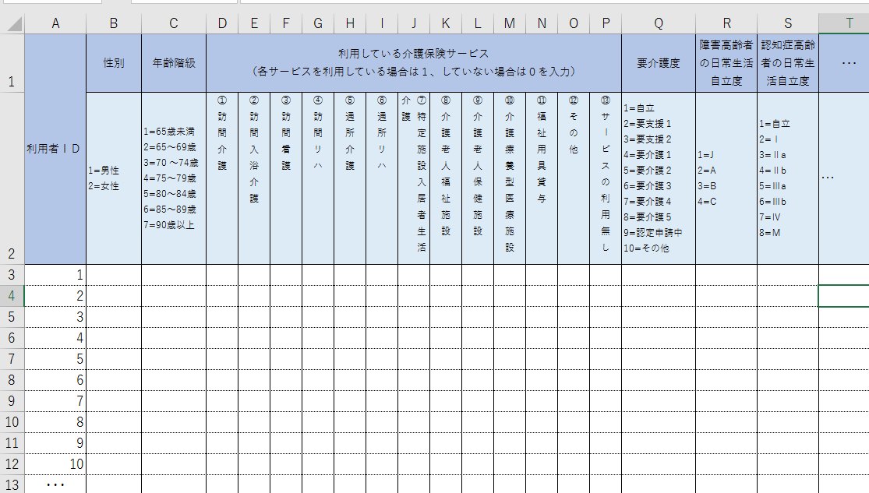

図　データ入力フォーマット（アセスメントシート）のイメージ

### データクリーニングの実施

* 提出するデータについては、入力ミスや外れ値が含まれていないかどうかを、共同体の責任者がチェックし、不適切な値が存在した場合にはクリーニングを実施する。
* データクリーニングは以下の観点から実施し、不適切と思われる設問については原票を確認し、必要に応じて介護事業者又は利用者に再確認する。

【例】

➢数値、文字等の別が正しく入力されているか

➢選択肢にない番号が入力されていないか

➢回答範囲外の数値が入力されていないか

（一日あたり睡眠時間が24時間を超過している等）

➢回数等が異常に多く入力されていないか

など

### 集計・報告

* 入力・収集したデータをクリーニングした上で、調査項目別の単純集計・クロス集計を実施する。

実施する集計は以下のとおりとする。項目立てについては、別添の集計シートを参照する。

* 前後比較集計においては、対応のあるt検定、ノンパラメトリック検定等を行い、統計的な有意性も確認する。
* 必要に応じて、第三者にデータを提供し、統計的な解析を行うことが想定されるため、参加者（対象者、介護者等）から事前にデータの第三者提供に関する同意を取得しておく。

|  |  |  |  |
| --- | --- | --- | --- |
| 調査名 | | 項目 | 集計 |
| 【１】  アセスメントシート | | 利用者属性／ADLの状況／ICF項目等 | 機器導入前／機器導入後②の単純集計（分布、平均、偏差、中央値） |
| 機器導入の目的、目標 | 定性的な整理・分析（必要に応じて分類、類型化） |
| 利用環境（機器の利用環境についての特質すべき点） | 定性的な整理・分析（必要に応じて分類、類型化） |
| 【２】  対象者意識調査 | | 機器に対する認識、機器利用の心理的効果 | 機器導入前／機器導入後②の単純集計および前後比較集計 |
| 【３】  対象者活動量調査 | 【A】  活動量調査  （屋外移動） | 対象者の外出回数・時間・距離、目的、方法、  外出時の転倒・ヒヤリハット回数等  移動支援（屋外）の回数 | 機器導入前／機器導入後②の単純集計および前後比較集計 |
| 【B】  活動量調査  （屋内移動） | 対象者の室内移動回数・介助回数  移動時の転倒・ヒヤリハット回数等  移動支援（屋内）の回数 | 機器導入前／機器導入後②の単純集計および前後比較集計 |
| 対象者の排泄回数・介助方法等  排泄支援の回数 | 機器導入前／機器導入後②の単純集計および前後比較集計 |
| 【C】  排泄支援 | 対象者の排泄回数・介助方法等  排泄支援の回数 | 機器導入前／機器導入後②の単純集計および前後比較集計 |
| 【D】  入浴支援 | 対象者の入浴回数・介助方法等  入浴支援の回数 | 機器導入前／機器導入後②の単純集計および前後比較集計 |
| 【４】  対象者睡眠状況調査 | | 対象者の睡眠時間、睡眠状況、夜間の覚醒回数等 | 機器導入前／機器導入後②の単純集計および前後比較集計 |
| 【５】  介護者意識調査 | | 職員属性  機器に対する認識  職務上の負担  介護負担尺度（在宅及び施設） | 被介護者情報と突合し、被介護者ごとの集団として集計する。  →機器導入前／機器導入後②の単純集計および前後比較集計 |
| 機器導入に伴う影響 | 定性的な整理・分析（必要に応じて分類、類型化） |
| 【６】事業所調査 | | 機器導入の狙い、業務の変化等 | 定性的な整理・分析（必要に応じて分類、類型化） |

# **情報の機密保持について**

　　本実証試験は、利用者の生活に深く関与する調査である。このため、情報の機密保持については、調査中、調査後ともに、十分に注意し、共同体の責任で管理する。少なくとも下記に示す管理を実施する。

* 調査関係書類は、施錠できる場所に保管し、その鍵は実証試験責任者が管理するとともに、書類の出し入れについては都度記録を残す。
* 回答済み調査票は調査対象者名が記載されていなくても個人情報となり得るので、個人情報保護法に基づく施設の個人情報保護規定に即した管理を行う。
* 調査結果や名簿類は、各事業所でコピーを取ったり、電子ファイル化、PCへの保存をしない。

# **問い合わせ先**

* 利用者等からの本実証試験に関する問い合わせ先を周知する。

1. 機器使用の適用基準ではなく、評価を測定するための適用基準である点に留意